ДОПОЛНИТЕЛЬНОЕ ЗАДАНИЕ
по дисциплине «Управление проектами в информационной безопасности»
на тему «Планирование проекта внедрения СЗИ: DLP + SIEM»
Вариант 10 — Повышенная сложность: интеграция DLP и SIEM, ~80 источников логов
Выполнил(а): Студент №10 по списку ____________________
Проверил(а): ____________________
— 2026 —

Содержание
[ Обновите поле: ПКМ по содержанию → Обновить поле ]

1. Исходные данные и цель работы
МФО «Вектор-Финанс»: 600 сотрудников, головной офис и 3 филиала, ~120 серверов, 15 администраторов и подрядчиков с привилегированным доступом, ИБ-подразделение — 4 человека. После инцидента с утечкой персональных данных через почту руководство выделило бюджет и срок на внедрение СЗИ.
Цель работы: Сформировать модель проекта внедрения СЗИ: устав с измеримой целью, реестр заинтересованных сторон и план коммуникаций, WBS с календарным планом и вехами, план пилота, реестр рисков с матрицей 5×5, метрики и порядок передачи в эксплуатацию, смету в базовой валюте с учётом импортных позиций в USD; проверить расчёт в MS Project.

1.1. Исходные данные проекта
Параметр | Значение
Вариант | 10 — DLP + SIEM (Повышенная сложность: интеграция DLP и SIEM, ~80 источников логов)
Организация | МФО «Вектор-Финанс»
Объект внедрения | Внедрение DLP и SIEM в «Вектор-Финанс» (интеграция систем)
Срок проекта | 05.10.2026 – 24.06.2027 (дедлайны вех — 05.07.2027)
Бюджет | 12 000 000 ₽ = 12 525 600,00 сом (курс 1,0438 сом/₽, 15.10.2026, nbkr)
Валюта проекта | сом (KGS); импортные позиции — USD по курсу 87,45 сом/USD
Объём плана | фаз — 5, работ — 22, вех — 7, ресурсов — 12
Инструмент расчёта | project.yaml → CPM-расчёт (pm) → XML MSPDI → MS Project
Репозиторий | https://github.com/kadeom/project-management

1.2. Основные понятия (ГОСТ Р ИСО 21500-2023)
- Проект — уникальный процесс, состоящий из серии координированных и управляемых задач с датами начала и окончания, направленный на достижение определённой цели.
- Управление проектами — применение знаний, умений, инструментов и методов к деятельности проекта для удовлетворения его требований.
- Результат — уникальный совокупный продукт проекта: здесь — работающая СЗИ, процессы и регламенты, принятые заказчиком.
- Ограничения — сдерживающие факторы проекта: срок (9 месяцев), стоимость (бюджет), ресурсы (штат ИБ 4 чел.), качество и требования регуляторов.
- Веха — контрольная точка проекта для измерения прогресса — в плане это задачи с нулевой длительностью (утверждение устава, приёмка пилота, ввод в эксплуатацию, закрытие).

1.3. Специфика системы (вариант)
- Инвентаризация источников логов (~80) и данных — отдельная работа этапа «Обследование» (методичка, специфика DLP/SIEM)
- Построение защитного контура: коллекторы → нормализация → хранилище событий → корреляция → реакция; отказоустойчивость и ретенция ≥ 90 дней
- Обработка ПДн на лету: классификация, маскирование персональных полей в журналах, контроль каналов выгрузки
- Интеграция DLP и SIEM: события DLP — источник для правил корреляции, оповещения — в тот же процесс реагирования (доп. условие варианта)
- Раздельные роли: дежурная смена (реагирование) и аналитик правил (тюнинг) — без выделенного SOC

2. Задание 1. Устав проекта

2.1. Цель проекта
К 05.07.2027 подключить к SIEM не менее 95 % из ~80 источников логов 120 серверов и вести DLP по всем каналам передачи ПДн: время обнаружения инцидента (MTTD) ≤ 30 минут, время реагирования (MTTR) ≤ 4 часа, охват контролируемых каналов передачи ПДн ≥ 90 %, ложные срабатывания ≤ 5 %.

2.2. Границы проекта
В границы входит:
- Инвентаризация и подключение ~80 источников логов (почта, 1С, касса, домен, веб-шлюз, унаследованные системы)
- DLP: классификация ПДн, контроль каналов (почта, веб, USB, выгрузки), режим мониторинга до возврата в блокировку
- Интеграция DLP и SIEM: события DLP → корреляция в SIEM, оповещения и реакция дежурной смены
- Развёртывание контура SIEM (коллекторы, хранилище событий) и 600 DLP-агентов
- Правила корреляции, процесс реагирования, обучение и регламенты, первичный аудит
В границы не входит:
- Внедрение PAM и управление привилегированным доступом (отдельный проект)
- Замена почтового сервера, СЭД и бэкапов (в части сбора логов — только подключение источников)
- Изменение бизнес-процессов обработки заявок и скоринга
- Физическая защита, криптографическая защита переписки (ШСПД)

2.3. Допущения
- Бюджет — 12 млн ₽ = 12 525 600 сом (курс 1,0438 сом/₽, НБКР, 15.10.2026); план по модели — 10,38 млн сом (таблица A), резерв 17 % (≥ 4 %)
- Серверы и СХД хранилища событий (19 500 $) закупаются в USD и пересчитываются по курсу блока fx (87,45 сом/USD); риск роста курса — в реестре рисков
- Срок — 9 месяцев: 05.10.2026 – 05.07.2027 (дедлайн вехи «Ввод в эксплуатацию», план — 24.06.2027, запас 7 раб. дней)
- Источников логов ~80; ~20 из них унаследованы и подключаются с адаптерами или дропшиппером
- DLP закупается на 600 рабочих мест, лицензии SIEM — на источник логов (в модели 80)
- Штат ИБ — 4 человека; подрядчик «Интегратор-Альфа» выполняет интеграцию DLP и SIEM (доп. условие варианта)

2.4. Ограничения
Бюджет 12 млн ₽ (12 525 600 сом); срок 9 месяцев; 152-ФЗ (ст. 19), ГОСТ Р 57580.1-2017, приказ ФСТЭК № 21; часть систем устарела — интеграция не должна их останавливать; регуляторные сроки отчётности.

2.5. Критерии приёмки результата
- ≥ 95 % источников логов подключены и передают события (76 из 80)
- MTTD ≤ 30 мин, MTTR ≤ 4 часа по сценариям из MITRE ATT&CK (T1041, T1567, T1110)
- Ложные срабатывания правил корреляции ≤ 5 % от числа оповещений
- DLP: охват каналов передачи ПДн ≥ 90 %, возврат из режима мониторинга в блокировку подтверждён
- Фактическое окончание ≤ 05.07.2027; стоимость ≤ 11,0 млн сом (девиация ≤ 5 % от плана 10,38 млн)

2.6. Роли и полномочия
Роль | Кто и какие полномочия имеет
Спонсор | Технический директор МФО «Вектор-Финанс» — спонсор: утверждает устав, бюджет, приёмку пилота
Руководитель проекта | Соколов А.И. — руководитель проекта (ИБ): полномочия по ресурсам, срокам, отклонениям в пределах 5 %

3. Задание 2. Заинтересованные стороны и коммуникации
Реестр содержит 10 сторон (методика: влияние × интерес → сегментация «управление вовлечением / поддержание удовлетворённости»; влияние: В — высокое, С — среднее, Н — низкое).
№ | Сторона | Интерес | Влияние | Отношение | Метод воздействия
1 | Спонсор (технический директор) | Защита ПДн без остановки кредитных сервисов, уклад в бюджет | В | Активный | Ежемесячный статус RAG, эскалация по бюджету и срокам
2 | ИБ-подразделение (SOC-less, 4 чел.) | Рабочие регламенты, нагрузка дежурной смены | В | Активный | Участие в правилах корреляции, обучение, составление матрицы реагирования
3 | ИТ-администрация (15 чел.) | Работа коллекторов на легаси-системах, нагрузка | В | Скептичный | Пилот на 15 источниках, адаптеры, автономные агенты, еженедельная координация
4 | Юристы / комплаенс | Контроль ПДн в каналах, уведомления о нарушениях (152-ФЗ) | С | Нейтральный | Согласование политик DLP, порядок расследований, договоры с подрядчиком
5 | Бизнес: кредитные отделы, обработка заявок | Не замедлить пересылку документов клиентам, скорость работы почты | В | Осторожный | Режим мониторинга до «затирания» ложных срабатываний, уведомления, канал обратной связи
6 | Клиенты МФО | Конфиденциальность ПДн | Н | Нормативный | Косвенно: соответствие 152-ФЗ, снижение риска утечки
7 | Подрядчик ООО «Интегратор-Альфа» | Объём и этапы работ, оплата по актам | С | Активный | Еженедельная координация, приёмка этапов интеграции
8 | Вендоры DLP и SIEM | Пилот, расширение лицензий | С | Нейтральный | Техническая поддержка, консультации по адаптерам для устаревших систем
9 | Регулятор (Роскомнадзор, Банк России) | Меры по защите ПДн МФО, отчётность | В | Нормативный | Документы по приёмке, аудит соответствия, отчётность
10 | Внутренний аудит | Подтверждение работы правил и журналов | С | Нейтральный | Отчёты SIEM/DLP, акты приёмки и проверки метрик

3.1. План коммуникаций
Кому | Кто информирует | Периодичность | Формат | Содержание
Спонсор | Руководитель проекта | 1 раз в месяц + при отклонении > 5 % | Слайд-отчёт (RAG) и 30-мин совещание | Сроки, бюджет, риски, решения по лицензированию и объёму пилота
ИТ-администрация | Ведущий ИБ, интегратор | Еженедельно; ежедневно в окно подключения источников | Рабочая встреча 30 мин + оперативный чат | Окна работ, агенты на устаревших системах, дропшипперы, откаты
ИБ-подразделение | Руководитель проекта | 2 раза в неделю | Совещание рабочей группы, протокол | Правила корреляции, ложные срабатывания, нагрузка дежурной смены
Подрядчик и вендоры | Руководитель проекта | 1 раз в неделю | План-факт, акты, заявки в поддержку | Интеграция DLP и SIEM, адаптеры, статус лицензий
Бизнес-подразделения | Ведущий ИБ | Перед каждым включением блокировки | Письмо + канал обратной связи | Режим DLP, сроки возврата в блокировку, как обжаловать срабатывание

4. Задание 3. WBS, календарный план и вехи
Структура: 5 фаз жизненного цикла, детализация «сверху вниз», 22 работы и 7 вех. Типовой состав фазы — 3–5 работ; отдельной работой инициации вынесено обоснование сметы и валютная политика.
Фаза | Работ | Вех
Инициация | 4 | 2
Обследование | 5 | 1
Проектирование и пилот | 5 | 2
Внедрение | 5 | 1
Эксплуатация и передача | 3 | 1

4.1. Календарный план (структура проекта)
СДР | Задача | Длит. | Начало | Окончание | Предшественники | Ресурсы
1 | Инициация | 16 дн. | 05.10.2026 08:00 | 26.10.2026 17:00
1.1 | Разработка устава проекта: цель, границы, допущения | 6 дн. | 05.10.2026 08:00 | 12.10.2026 17:00 |  | Соколов А.И., Даирова Н.К.[50%]
◆ 1.2 | Устав утверждён спонсором | 0 дн. | 12.10.2026 17:00 | 12.10.2026 17:00 | 1.1
1.3 | Границы, допущения и ограничения (бюджет, срок, регуляторика) | 4 дн. | 13.10.2026 08:00 | 16.10.2026 17:00 | 1.1 | Соколов А.И., Даирова Н.К.[50%]
1.4 | Обоснование сметы и валютная политика проекта | 5 дн. | 13.10.2026 08:00 | 19.10.2026 17:00 | 1.1 | Соколов А.И.[50%], Ермакова О.В.[50%]
1.5 | Реестр заинтересованных сторон и план коммуникаций | 6 дн. | 19.10.2026 08:00 | 26.10.2026 17:00 | 1.3 | Соколов А.И.[50%], Баймакова Р.Т., Ермакова О.В.[50%]
◆ 1.6 | Инициация завершена | 0 дн. | 26.10.2026 17:00 | 26.10.2026 17:00 | 1.5, 1.4
2 | Обследование | 33 дн. | 27.10.2026 08:00 | 10.12.2026 17:00
2.1 | Инвентаризация ~80 источников логов и систем (часть устарела) | 15 дн. | 27.10.2026 08:00 | 16.11.2026 17:00 | 1.6 | Гаврилов П.С., Токтосунов И.М.
2.2 | Классификация данных и карта каналов передачи ПДн (DLP) | 10 дн. | 27.10.2026 08:00 | 09.11.2026 17:00 | 1.6 | Даирова Н.К., Ермакова О.В.[50%]
2.3 | Анализ угроз по MITRE ATT&CK (T1041, T1567, T1110) → правила | 8 дн. | 17.11.2026 08:00 | 26.11.2026 17:00 | 2.1 | Даирова Н.К.[50%], Токтосунов И.М.
2.4 | Проверка требований: 152-ФЗ, ГОСТ Р 57580.1, приказ ФСТЭК № 21 | 5 дн. | 27.10.2026 08:00 | 02.11.2026 17:00 | 1.6 | Ермакова О.В., Даирова Н.К.[50%]
2.5 | ТЗ на интеграцию DLP→SIEM и выбор коробочных решений | 10 дн. | 27.11.2026 08:00 | 10.12.2026 17:00 | 2.1, 2.2, 2.3 | Даирова Н.К., Соколов А.И.[50%], Токтосунов И.М.[50%]
◆ 2.6 | Завершение обследования | 0 дн. | 10.12.2026 17:00 | 10.12.2026 17:00 | 2.5, 2.4
3 | Проектирование и пилот | 63 дн. | 18.12.2026 08:00 | 26.03.2027 17:00
3.1 | Архитектура: коллекторы, хранилище событий, интеграция DLP и SIEM | 12 дн. | 18.12.2026 08:00 | 13.01.2027 17:00 | 2.6ОН+5 дн. | Даирова Н.К., ООО «Интегратор-Альфа»[50%]
3.2 | Политики DLP: классификация, каналы, режим мониторинга до блокировки | 15 дн. | 14.01.2027 08:00 | 03.02.2027 17:00 | 3.1 | Даирова Н.К., Ермакова О.В.[50%], Токтосунов И.М.[50%]
3.3 | Развёртывание контура пилота: SIEM, DLP-агенты на 30 рабочих местах | 8 дн. | 04.02.2027 08:00 | 15.02.2027 17:00 | 3.2 | Гаврилов П.С., ООО «Интегратор-Альфа», Закупка серверов и СХД (хранилище событий)[1 705 275,00 сом], Аренда оборудования контура мониторинга[350 000,00 сом]
◆ 3.4 | Запуск пилота | 0 дн. | 15.02.2027 17:00 | 15.02.2027 17:00 | 3.3
3.5 | Пилот: 15 источников логов, 20 правил корреляции, DLP в режиме мониторинга | 20 дн. | 16.02.2027 08:00 | 16.03.2027 17:00 | 3.4 | Даирова Н.К., Токтосунов И.М., Гаврилов П.С.[50%]
3.6 | Тюнинг правил, замер ложных срабатываний, устранение замечаний | 8 дн. | 17.03.2027 08:00 | 26.03.2027 17:00 | 3.5 | Даирова Н.К.[50%], ООО «Интегратор-Альфа»[50%]
◆ 3.7 | Приёмка пилота | 0 дн. | 26.03.2027 17:00 | 26.03.2027 17:00 | 3.6
4 | Внедрение | 40 дн. | 29.03.2027 08:00 | 24.05.2027 17:00
4.1 | Подключение источников логов, этап 1: 40 критичных источников | 15 дн. | 05.04.2027 08:00 | 23.04.2027 17:00 | 3.7ОН+5 дн. | Гаврилов П.С., Токтосунов И.М., Лицензии SIEM[40 источник (год)]
4.2 | Подключение источников логов, этап 2: остальные 40 и устаревшие системы | 20 дн. | 26.04.2027 08:00 | 24.05.2027 17:00 | 4.1 | Гаврилов П.С., ООО «Интегратор-Альфа»[50%], Лицензии SIEM[40 источник (год)]
4.3 | DLP: раскатка агентов на 600 рабочих мест, возврат из мониторинга в блокировку | 15 дн. | 29.03.2027 08:00 | 16.04.2027 17:00 | 3.7 | Гаврилов П.С., ООО «Интегратор-Альфа»[50%], Ермакова О.В.[30%], Лицензии DLP[600 раб. место (год)]
4.4 | Правила корреляции, процесс реагирования, регламенты ИБ | 10 дн. | 26.04.2027 08:00 | 10.05.2027 17:00 | 4.1 | Даирова Н.К., Токтосунов И.М., Ермакова О.В.[30%]
4.5 | Обучение администраторов и дежурной смены ИБ | 6 дн. | 26.04.2027 08:00 | 04.05.2027 17:00 | 4.1 | Баймакова Р.Т., Даирова Н.К.[50%]
◆ 4.6 | Ввод в эксплуатацию | 0 дн. | 24.05.2027 17:00 | 24.05.2027 17:00 | 4.2, 4.3, 4.4, 4.5
5 | Эксплуатация и передача | 22 дн. | 25.05.2027 08:00 | 24.06.2027 17:00
5.1 | Регламент эксплуатации, SLA мониторинга и матрица ответственности | 6 дн. | 25.05.2027 08:00 | 01.06.2027 17:00 | 4.6 | Даирова Н.К.[50%], Соколов А.И.[50%]
5.2 | Первичный аудит соответствия мерам защиты (ФСТЭК, ГОСТ Р 57580.1) | 10 дн. | 02.06.2027 08:00 | 16.06.2027 17:00 | 5.1 | Ермакова О.В.[50%], Даирова Н.К., Внешняя оценка соответствия[365 000,00 сом]
5.3 | Передача в эксплуатацию и регламентные испытания | 6 дн. | 17.06.2027 08:00 | 24.06.2027 17:00 | 5.2 | Даирова Н.К.[50%], Гаврилов П.С., Соколов А.И.[50%]
◆ 5.4 | Проект закрыт | 0 дн. | 24.06.2027 17:00 | 24.06.2027 17:00 | 5.3

Вехи плана: 1.2 «Устав утверждён спонсором» — 12.10.2026 17:00; 1.6 «Инициация завершена» — 26.10.2026 17:00; 2.6 «Завершение обследования» — 10.12.2026 17:00; 3.4 «Запуск пилота» — 15.02.2027 17:00; 3.7 «Приёмка пилота» — 26.03.2027 17:00; 4.6 «Ввод в эксплуатацию» — 24.05.2027 17:00; 5.4 «Проект закрыт» — 24.06.2027 17:00.
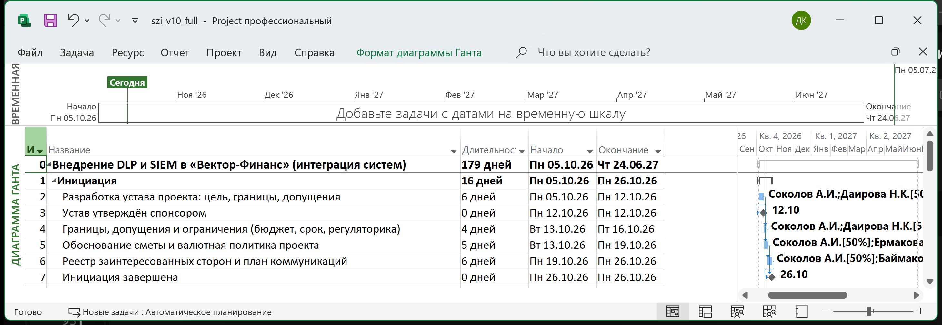
Рисунок — Диаграмма Ганта: фазы, задачи и вехи проекта
Критический путь и резерв задач приведены в разделе 9.1; назначения ресурсов и затраты — в разделах 4.2 и 9.2.

4.2. Назначения ресурсов
СДР | Задача | Ресурсы
1.1 | Разработка устава проекта: цель, границы, допущения | Соколов А.И., Даирова Н.К.[50%]
1.3 | Границы, допущения и ограничения (бюджет, срок, регуляторика) | Соколов А.И., Даирова Н.К.[50%]
1.4 | Обоснование сметы и валютная политика проекта | Соколов А.И.[50%], Ермакова О.В.[50%]
1.5 | Реестр заинтересованных сторон и план коммуникаций | Соколов А.И.[50%], Баймакова Р.Т., Ермакова О.В.[50%]
2.1 | Инвентаризация ~80 источников логов и систем (часть устарела) | Гаврилов П.С., Токтосунов И.М.
2.2 | Классификация данных и карта каналов передачи ПДн (DLP) | Даирова Н.К., Ермакова О.В.[50%]
2.3 | Анализ угроз по MITRE ATT&CK (T1041, T1567, T1110) → правила | Даирова Н.К.[50%], Токтосунов И.М.
2.4 | Проверка требований: 152-ФЗ, ГОСТ Р 57580.1, приказ ФСТЭК № 21 | Ермакова О.В., Даирова Н.К.[50%]
2.5 | ТЗ на интеграцию DLP→SIEM и выбор коробочных решений | Даирова Н.К., Соколов А.И.[50%], Токтосунов И.М.[50%]
3.1 | Архитектура: коллекторы, хранилище событий, интеграция DLP и SIEM | Даирова Н.К., ООО «Интегратор-Альфа»[50%]
3.2 | Политики DLP: классификация, каналы, режим мониторинга до блокировки | Даирова Н.К., Ермакова О.В.[50%], Токтосунов И.М.[50%]
3.3 | Развёртывание контура пилота: SIEM, DLP-агенты на 30 рабочих местах | Гаврилов П.С., ООО «Интегратор-Альфа», Закупка серверов и СХД (хранилище событий)[1 705 275,00 сом], Аренда оборудования контура мониторинга[350 000,00 сом]
3.5 | Пилот: 15 источников логов, 20 правил корреляции, DLP в режиме мониторинга | Даирова Н.К., Токтосунов И.М., Гаврилов П.С.[50%]
3.6 | Тюнинг правил, замер ложных срабатываний, устранение замечаний | Даирова Н.К.[50%], ООО «Интегратор-Альфа»[50%]
4.1 | Подключение источников логов, этап 1: 40 критичных источников | Гаврилов П.С., Токтосунов И.М., Лицензии SIEM[40 источник (год)]
4.2 | Подключение источников логов, этап 2: остальные 40 и устаревшие системы | Гаврилов П.С., ООО «Интегратор-Альфа»[50%], Лицензии SIEM[40 источник (год)]
4.3 | DLP: раскатка агентов на 600 рабочих мест, возврат из мониторинга в блокировку | Гаврилов П.С., ООО «Интегратор-Альфа»[50%], Ермакова О.В.[30%], Лицензии DLP[600 раб. место (год)]
4.4 | Правила корреляции, процесс реагирования, регламенты ИБ | Даирова Н.К., Токтосунов И.М., Ермакова О.В.[30%]
4.5 | Обучение администраторов и дежурной смены ИБ | Баймакова Р.Т., Даирова Н.К.[50%]
5.1 | Регламент эксплуатации, SLA мониторинга и матрица ответственности | Даирова Н.К.[50%], Соколов А.И.[50%]
5.2 | Первичный аудит соответствия мерам защиты (ФСТЭК, ГОСТ Р 57580.1) | Ермакова О.В.[50%], Даирова Н.К., Внешняя оценка соответствия[365 000,00 сом]
5.3 | Передача в эксплуатацию и регламентные испытания | Даирова Н.К.[50%], Гаврилов П.С., Соколов А.И.[50%]

5. Задание 4. План пилота

5.1. Что проверяем
Контур: 15 источников логов и 30 рабочих мест: домен-контроллер, 2 сервера 1С, кассовое ПО, почтовый сервер, веб-шлюз, файловый сервер, кластер БД, вентиль доступа, 2 устаревшие системы (активный каталог 2008, почтовик на Astra).
Почему этот контур: Максимальный удельный поток ПДн (почта, 1С) и наихудшие технические условия подключения (устаревшие ОС) — именно здесь проверяется условие варианта: интеграция двух систем и «логи с ручной доработкой».
Продолжительность: 20 рабочих дней (4 недели) после вехи «Запуск пилота» + 8 рабочих дней тюнинг и замер ложных срабатываний.

5.2. Ожидаемые результаты
- 15 источников логов передают события в SIEM, нормализация и обогащение настроены
- Сформировано и проверено 20 правил корреляции (по сценариям MITRE ATT&CK)
- События DLP коррелируются с событиями SIEM, оповещение приходит дежурной смене
- DLP работает в режиме мониторинга, снимок ложных срабатываний получен

5.3. Критерии приёмки
- Пропускная способность: ≥ 95 % событий от 15 источников принимается без потерь (замер 3 суток)
- Полное время обнаружения (подключение источника → оповещение) ≤ 30 мин по 5 тестовым сценариям
- Полнота правил: 20/20 правил отработали на синтетическом тесте, детектируются T1041, T1567, T1110
- Ложные срабатывания ≤ 5 % от числа оповещений за 10 рабочих дней
- Работа на унаследованных системах подтверждена: источник отдаёт логи, сервисы не остановлены

5.4. Решение по результатам пилота
«Масштабируем» — выполнены все 5 критериев, интеграция DLP→SIEM подтверждена. «Стоп и доработка» — не выполнены ≥ 2 критериев или ложные срабатывания > 10 %: возврат на этап проектирования, доработка правил, повторный пилот 10 раб. дней с расширенным контуром.

6. Задание 5. Управление рисками
В реестре 11 рисков. Оценка: вероятность (В) и влияние (Вл) — шкала 1–5, ожидаемое значение = В × Вл (1–25); реагирование — избегание, снижение, передача или принятие; владелец отвечает за меру. Контроль — на недельных встречах проектной группы.
№ | Риск | В | Вл | Ожидание | Реагирование | Владелец
1 | Устаревшие системы не отдают логи в формате, принимаемом коллекторами | 4 | 4 | 16 | Резервные способы: агент/дропшиппер, syslog-прокси, модуль кастомизации; проверка совместимости на обследовании (2 недели в плане) | Гаврилов П.С. (ИТ)
2 | Затопление дежурной смены оповещениями (ложные срабатывания) | 4 | 4 | 16 | Режим мониторинга до «затирания», этап тюнинга 8 раб. дней, ограничение числа правил в пилоте (20), контроль метрики ≤ 5 % | Токтосунов И.М. (аналитик)
3 | Срыв сроков интеграции DLP и SIEM (доп. условие варианта) | 3 | 5 | 15 | Отдельная задача и вехи в плане, участие вендоров, еженедельная координация, критический путь под контролем | Соколов А.И. (РП)
4 | Неполнота источников логов: часть событий уходит мимо SIEM | 4 | 4 | 16 | Инвентаризация 80 источников, приёмка по критерию ≥ 95 %, сверка схемы событий и выборка из БД архива | Даирова Н.К. (ИБ)
5 | Простой почты/1С при раскатке DLP-агентов | 3 | 4 | 12 | Пилот на 30 ПТ, пакетная раскатка внерабочие часы, режим мониторинга без блокировок до подтверждения метрик | Гаврилов П.С. (ИТ)
6 | Несоответствие требованиям по защите ПДн (152-ФЗ, приказ ФСТЭК № 21) | 2 | 5 | 10 | Юрист и аудит с этапа обследования, проверка мер по ГОСТ Р 57580.1-2017 до ввода в эксплуатацию | Ермакова О.В. (юр.)
7 | Перегрузка ИБ-специалистов: проект + поддержка текущих регламентов | 4 | 3 | 12 | Выравнивание загрузки в MS Project, привлечение подрядчика на интеграцию, приоритизация задач | Соколов А.И. (РП)
8 | Превышение бюджета из-за объёма лицензий SIEM (80 источников) | 3 | 4 | 12 | Лицензии на этап — 40 + 40 источников, резерв бюджета 4 %, контроль план/факт на месячных отчётах | Соколов А.И. (РП)
9 | Потеря важных событий из-за неправильной корреляции и настройки времени | 3 | 4 | 12 | Синхронизация NTP всех источников, проверка полноты потока, ретенция ≥ 90 дней, синтетический тест событий | Токтосунов И.М. (аналитик)
10 | Сопротивление бизнеса: блокировка пересылки документов клиентам | 3 | 4 | 12 | Мониторинг до блокировки, согласование политик с юристами и бизнесом, канал обжалования срабатываний ≤ 1 раб. дня | Ермакова О.В. (юр.)
11 | Рост курса USD удорожает серверы и СХД хранилища событий | 3 | 3 | 9 | Фиксация курса в договоре или предоплата по курсу на дату заказа, валютный резерв 4 %, пересчёт сметы при отклонении > 5 %, контроль в месячном статусе | Соколов А.И. (РП)

6.1. Матрица рисков 5×5 (влияние × вероятность)
Влияние \ Вероятность | 1 | 2 | 3 | 4 | 5
5 | — | 6 | 3 | — | —
4 | — | — | 5, 8, 9, 10 | 1, 2, 4 | —
3 | — | — | 11 | 7 | —
2 | — | — | — | — | —
1 | — | — | — | — | —

6.2. Топ-3 риска по ожидаемому значению
- №1 «Устаревшие системы не отдают логи в формате, принимаемом коллекторами» — 16; владелец: Гаврилов П.С. (ИТ).
- №2 «Затопление дежурной смены оповещениями (ложные срабатывания)» — 16; владелец: Токтосунов И.М. (аналитик).
- №4 «Неполнота источников логов: часть событий уходит мимо SIEM» — 16; владелец: Даирова Н.К. (ИБ).

7. Задание 6. Метрики и передача в эксплуатацию
Метрика | Целевое значение | Способ измерения | Владелец
Охват подключённых источников логов | ≥ 95 % (76 из 80) | Отчёт SIEM по источникам, сверка с инвентаризацией | ИБ-подразделение
MTTD — время обнаружения события-инцидента | ≤ 30 мин | Синтетический тест 5 сценариев, журнал оповещений | Аналитик SIEM
MTTR — время реагирования (оповещение → устранение) | ≤ 4 часа | Тикеты дежурной смены, отчёт SIEM | ИБ-подразделение
Доля ложных срабатываний | ≤ 5 % | Отчёт оповещений за 10 раб. дней, ручная верификация выборки | Аналитик SIEM
Охват контролируемых каналов передачи ПДн (DLP) | ≥ 90 % (почта, веб, USB, выгрузки) | Отчёт DLP по политикам и каналам | ИТ-служба
Стоимость проекта (план/факт) | ≤ 11,0 млн сом, девиация ≤ 5 % | Сводка затрат MS Project, акты подрядчика, пересчёт USD по курсу НБКР | Руководитель проекта

7.1. Порядок передачи в эксплуатацию
Приёмку проводит комиссия: спонсор (технический директор), руководитель ИБ, ИТ-служба, юрист — по регламенту «Приёмка СЗИ в эксплуатацию»: проверка метрик (MTTD/MTTR, охват источников, ложные срабатывания), полноты правил и журналов, актов первичного аудита. Решение оформляется протоколом; эксплуатацию принимает ИБ-подразделение, SLA: реакция на критичные оповещения ≤ 2 часов, пересмотр правил — ежеквартально.

8. Задание 7. Оценка соответствия официальным документам
Каждое проектное решение опирается на действующий документ; ссылки на утратившие силу акты (приказ ФСТЭК № 17) исключены и приведены только с пометкой об актуализации.
Решение по проекту | Официальный документ
Устав с измеримыми целями (MTTD/MTTR, охват источников) | ГОСТ Р ИСО 21500-2023 (ISO 21500:2021, IDT; взамен ГОСТ Р ИСО 21500-2014, введён с 01.06.2024)
WBS, вехи, календарный план, критический путь, бюджет | ГОСТ Р ИСО 21500-2023; МУ по УП.docx (лаб. работы №2, №9: структура задач, вехи, критический путь в MS Project)
Политика DLP и предотвращение утечки в каналах передачи | ISO/IEC 27001:2022, приложение A, п. A.8.12 «Предотвращение утечки данных»; 152-ФЗ, ст. 19
Журналирование и мониторинг событий, реагирование | ISO/IEC 27001:2022, приложение A, п. A.8.15 «Журналирование», A.8.16 «Мониторинг», A.5.7 «Разведка угроз»
Управление безопасностью в проекте | ISO/IEC 27001:2022, приложение A, п. A.5.8 «Информационная безопасность в управлении проектами»
Меры и уровни защиты ПДн оператором | 152-ФЗ; приказ ФСТЭК России от 18.02.2013 № 21 (действует); ГОСТ Р 57580.1-2017 — базовый состав мер финансовой организации
Требования к КИИ (проверено и исключено) | 187-ФЗ; приказ ФСТЭК от 25.12.2017 № 239 — значимые объекты КИИ; организация в реестр субъектов КИИ не включена (допущение)
Актуализация ссылки методички на приказ ФСТЭК № 17 | Утратил силу с 01.03.2026 (приказ ФСТЭК от 11.04.2025 № 117); для МФО применять приказ № 21
Сценарии exfiltration для правил корреляции и метрик детекции | MITRE ATT&CK: T1041 «Exfiltration Over C2 Channel», T1567 «Exfiltration Over Web Service», T1110 «Brute Force»; защитные техники — MITRE D3FEND
Метрики MTTD/MTTR и процесс реагирования | NIST SP 800-61r3 (апрель 2025, заменил SP 800-61r2)
Состав отчёта и порядок оценки | Методические указания «Планирование проекта внедрения СЗИ» (разделы 6–7)

9. Расчётная часть

9.1. Сроки и критический путь
Расчётное окончание — 24.06.2027 17:00; работ — 22, вех — 7, критических задач — 22. Длительности считаются PERT (1-4-1) в рабочих днях, календарь — пятидневка 8 ч с исключениями календаря.
СДР | Критическая задача | Длит. | Начало | Окончание
1.1 | Разработка устава проекта: цель, границы, допущения | 6 дн. | 05.10.2026 08:00 | 12.10.2026 17:00
1.3 | Границы, допущения и ограничения (бюджет, срок, регуляторика) | 4 дн. | 13.10.2026 08:00 | 16.10.2026 17:00
1.5 | Реестр заинтересованных сторон и план коммуникаций | 6 дн. | 19.10.2026 08:00 | 26.10.2026 17:00
1.6 | Инициация завершена | 0 дн. | 26.10.2026 17:00 | 26.10.2026 17:00
2.1 | Инвентаризация ~80 источников логов и систем (часть устарела) | 15 дн. | 27.10.2026 08:00 | 16.11.2026 17:00
2.3 | Анализ угроз по MITRE ATT&CK (T1041, T1567, T1110) → правила | 8 дн. | 17.11.2026 08:00 | 26.11.2026 17:00
2.5 | ТЗ на интеграцию DLP→SIEM и выбор коробочных решений | 10 дн. | 27.11.2026 08:00 | 10.12.2026 17:00
2.6 | Завершение обследования | 0 дн. | 10.12.2026 17:00 | 10.12.2026 17:00
3.1 | Архитектура: коллекторы, хранилище событий, интеграция DLP и SIEM | 12 дн. | 18.12.2026 08:00 | 13.01.2027 17:00
3.2 | Политики DLP: классификация, каналы, режим мониторинга до блокировки | 15 дн. | 14.01.2027 08:00 | 03.02.2027 17:00
3.3 | Развёртывание контура пилота: SIEM, DLP-агенты на 30 рабочих местах | 8 дн. | 04.02.2027 08:00 | 15.02.2027 17:00
3.4 | Запуск пилота | 0 дн. | 15.02.2027 17:00 | 15.02.2027 17:00
3.5 | Пилот: 15 источников логов, 20 правил корреляции, DLP в режиме мониторинга | 20 дн. | 16.02.2027 08:00 | 16.03.2027 17:00
3.6 | Тюнинг правил, замер ложных срабатываний, устранение замечаний | 8 дн. | 17.03.2027 08:00 | 26.03.2027 17:00
3.7 | Приёмка пилота | 0 дн. | 26.03.2027 17:00 | 26.03.2027 17:00
4.1 | Подключение источников логов, этап 1: 40 критичных источников | 15 дн. | 05.04.2027 08:00 | 23.04.2027 17:00
4.2 | Подключение источников логов, этап 2: остальные 40 и устаревшие системы | 20 дн. | 26.04.2027 08:00 | 24.05.2027 17:00
4.6 | Ввод в эксплуатацию | 0 дн. | 24.05.2027 17:00 | 24.05.2027 17:00
5.1 | Регламент эксплуатации, SLA мониторинга и матрица ответственности | 6 дн. | 25.05.2027 08:00 | 01.06.2027 17:00
5.2 | Первичный аудит соответствия мерам защиты (ФСТЭК, ГОСТ Р 57580.1) | 10 дн. | 02.06.2027 08:00 | 16.06.2027 17:00
5.3 | Передача в эксплуатацию и регламентные испытания | 6 дн. | 17.06.2027 08:00 | 24.06.2027 17:00
5.4 | Проект закрыт | 0 дн. | 24.06.2027 17:00 | 24.06.2027 17:00

Крайние сроки вех: 4.6 «Ввод в эксплуатацию» — план 24.05.2027, крайний срок 05.07.2027, запас 29 раб. дн; 5.4 «Проект закрыт» — план 24.06.2027, крайний срок 05.07.2027, запас 7 раб. дн.
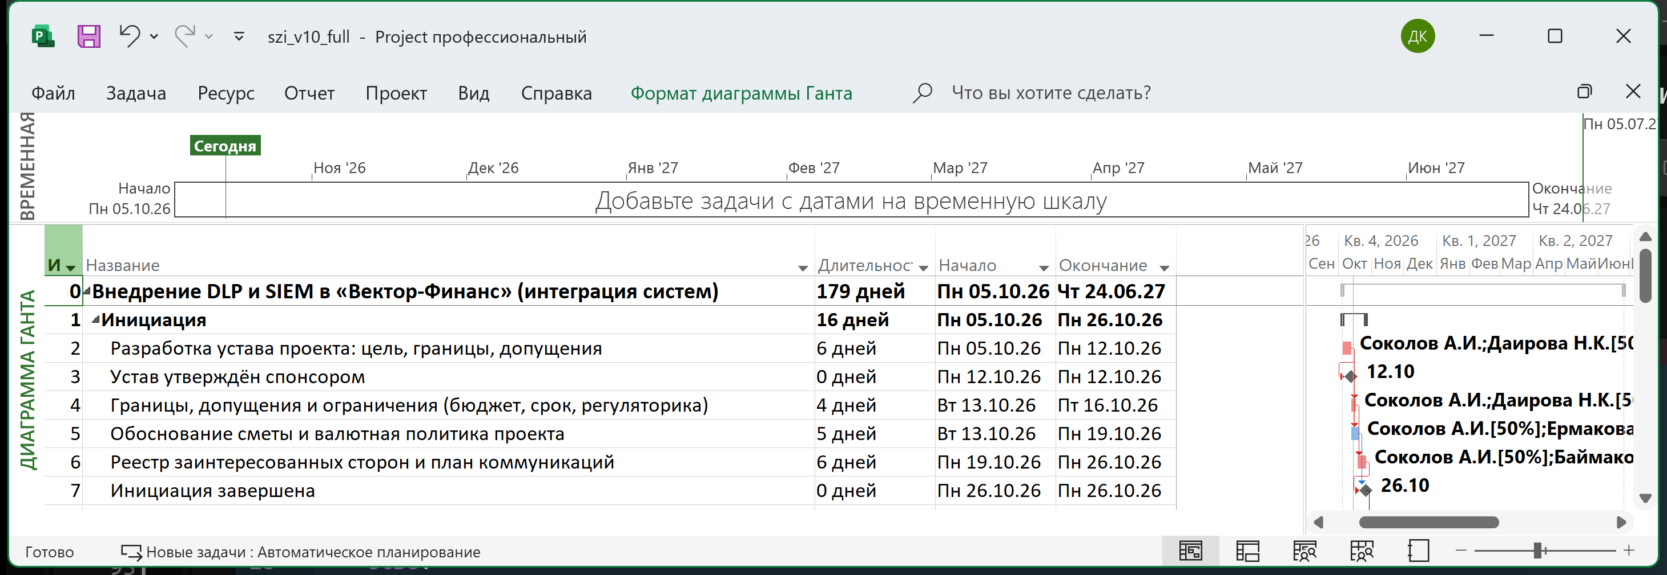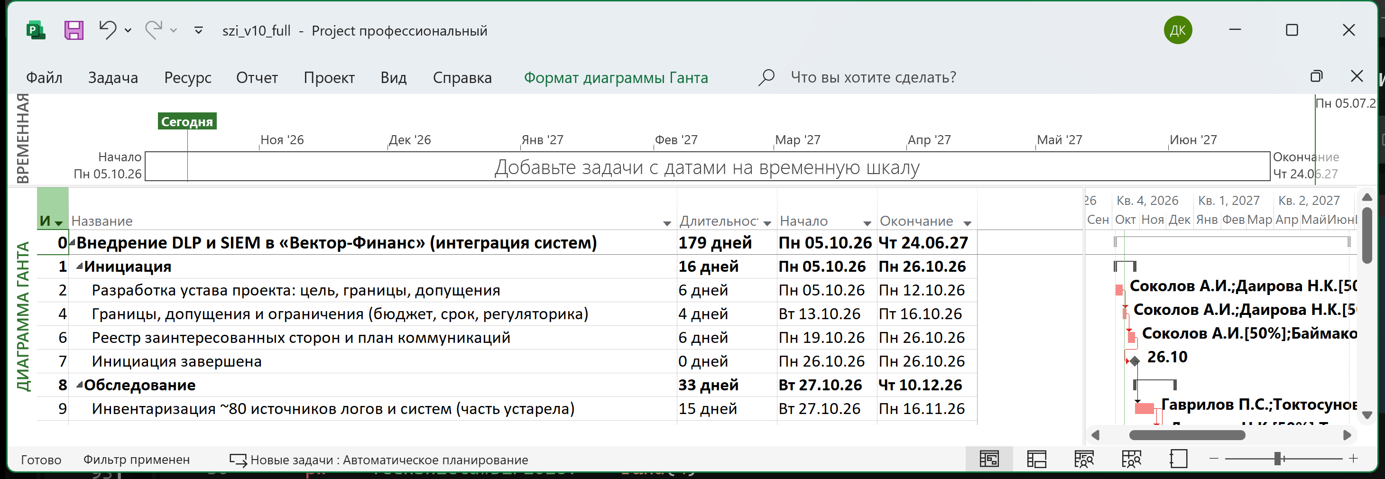
Рисунок — Критический путь (Формат → Критические задачи)

9.2. Смета: базовая валюта и импортные позиции
Смета ведётся в базовой валюте — сом. Импортные позиции закупаются в USD и пересчитываются по формуле: сом = USD × 87,45. Курс получен онлайн из XML НБКР (nbkr.kg/XML/daily.xml) на 15.10.2026 (источник: nbkr); фоллбэк — курсы ЦБ РФ. Бюджет методички: 12 000 000 ₽ × 1,0438 = 12 525 600,00 сом.
Фаза | Трудовые | Материалы | Затратные рес. | Фикс. затраты | Итого
1 Инициация | 464 200,00 сом | 0,00 сом | 0,00 сом | 0,00 сом | 464 200,00 сом
2 Обследование | 1 105 600,00 сом | 0,00 сом | 0,00 сом | 0,00 сом | 1 105 600,00 сом
3 Проектирование и пилот | 1 841 200,00 сом | 0,00 сом | 2 055 275,00 сом | 440 000,00 сом | 4 336 475,00 сом
4 Внедрение | 1 622 800,00 сом | 1 918 000,00 сом | 0,00 сом | 95 000,00 сом | 3 635 800,00 сом
5 Эксплуатация и передача | 474 800,00 сом | 0,00 сом | 365 000,00 сом | 0,00 сом | 839 800,00 сом
ИТОГО |  |  |  |  | 10 381 875,00 сом

Таблица норм затрат B (ставки подрядчика и внешних специалистов выше) — 10 882 275,00 сом, разница 500 400,00 сом. Распределение по кодам работ: ПРОЕК (Проектирование и пилот) — 4 336 475,00 сом, 41.8 %; ВНЕДР (Внедрение) — 3 635 800,00 сом, 35.0 %; ОБСЛ (Обследование) — 1 105 600,00 сом, 10.6 %; ЭКСП (Эксплуатация) — 839 800,00 сом, 8.1 %; ИНИЦ (Инициация) — 464 200,00 сом, 4.5 %.
Позиция | Валюта | Цена за единицу | Объём | Сумма | Курс | Сумма в сомах
Закупка серверов и СХД (хранилище событий) | USD | 19 500,00 $ | — | 19 500,00 $ | 87,45 сом/USD | 1 705 275,00 сом

Доля импортных позиций в смете — 1 705 275,00 сом (16.4 % от плановой стоимости); оплата — в USD по курсу на дату заказа, отклонение курса > 5 % — пересчёт сметы (см. риск в разделе 6).

9.2.1. Обоснование цен (позиция → цена → источник → рынок)
Позиция | Цена | Единица / объём | Обоснование | Диапазон рынка
Ставки труда (7 ресурсов) | 1150–3150 сом/ч | ч | рыночные ставки РФ-2026 (1100–3000 ₽/ч) × курс 1,0438 (НБКР, 15.10.2026) | 1100–3000 ₽/ч
Лицензии DLP (подписка на год) | 2950 сом/раб. место | 600 раб. мест | прайс отечественного DLP (2834 ₽ × 1,0438) | 2000–4200 ₽/место, от 712 ₽/место
Лицензии SIEM (подписка на год) | 1850 сом/источник | 80 источников | прайс отечественного SIEM | 800–2000 ₽/источник; российский SIEM с железом — 1,5–3 млн ₽
Серверы и СХД хранилища событий (импорт) | 19 500 $ | комплект | коммерческое предложение интегратора | 1,5–1,8 млн ₽ за комплект
Аренда оборудования контура мониторинга | 350 000 сом | проект | договор аренды ЦОД | 0,3–0,5 млн ₽
Внешняя оценка соответствия (аудит) | 365 000 сом | проект | предложение аудитора | аудит ИБ — 0,3–0,8 млн ₽
Пересчёт валюты | 1 USD = 87,45 сома, 1 ₽ = 1,0438 сома | курс | онлайн-источник НБКР (daily.xml) на 15.10.2026, фоллбэк — ЦБ РФ | USD/KGS за месяц ±2 %, ₽/KGS ±3 %

Валютный резерв (4 %) и порядок фиксации курса в договоре — в реестре рисков (раздел 6) и в задаче «Обоснование сметы и валютная политика проекта» (раздел 4).
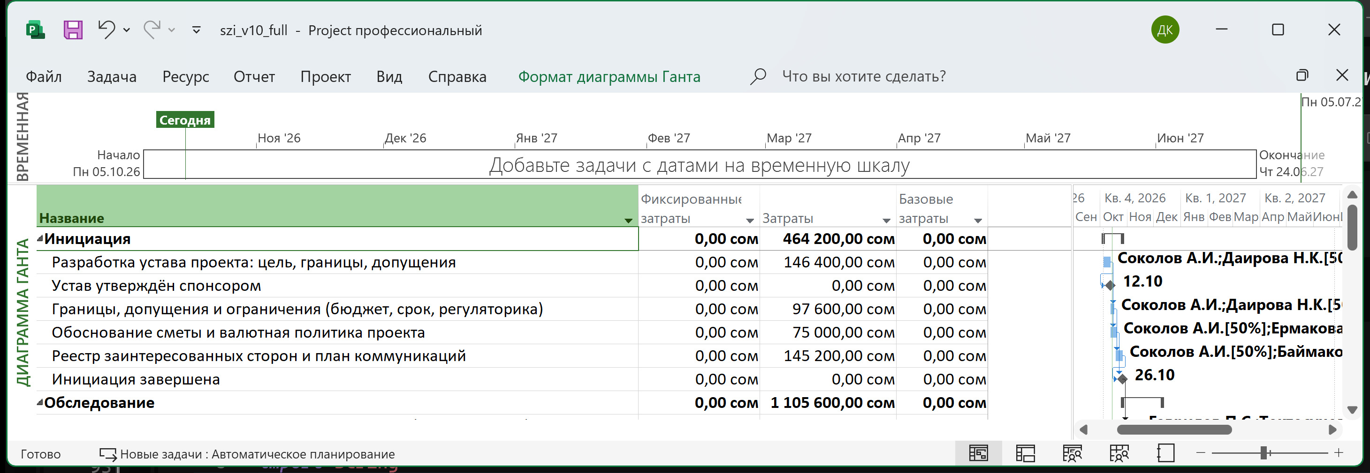
Рисунок — Таблица «Затраты» в MS Project

9.3. Перегрузки ресурсов и выравнивание
Превышение доступности рассчитано по дням (назначенные часы vs доступные с учётом таблицы доступности):
Ресурс | Дней с превышением | Пик | Задачи-конфликты | Периоды
Соколов А.И. | 10 | 300% | 1.1, 1.3, 1.4 | 05.10–12.10: 8 ч из 4; 13.10–16.10: 12 ч из 4
Даирова Н.К. | 11 | 150% | 2.2, 2.4, 4.4, 4.5 | 27.10–02.11: 12 ч из 8; 26.04–30.04: 12 ч из 8; 04.05–04.05: 12 ч из 8
Ермакова О.В. | 5 | 150% | 2.2, 2.4 | 27.10–02.11: 12 ч из 8
Гаврилов П.С. | 10 | 200% | 4.1, 4.3 | 05.04–16.04: 16 ч из 8

Способы устранения: выравнивание в MS Project (Ресурс → Параметры выравнивания, «день за днём») с ограничением «только в пределах резерва», перенос задач с резервом, распределение нагрузки на подрядчика и сверхурочные в дни пика. Выравнивание может сдвинуть окончание — сверяется с дедлайнами вех (раздел 9.1).
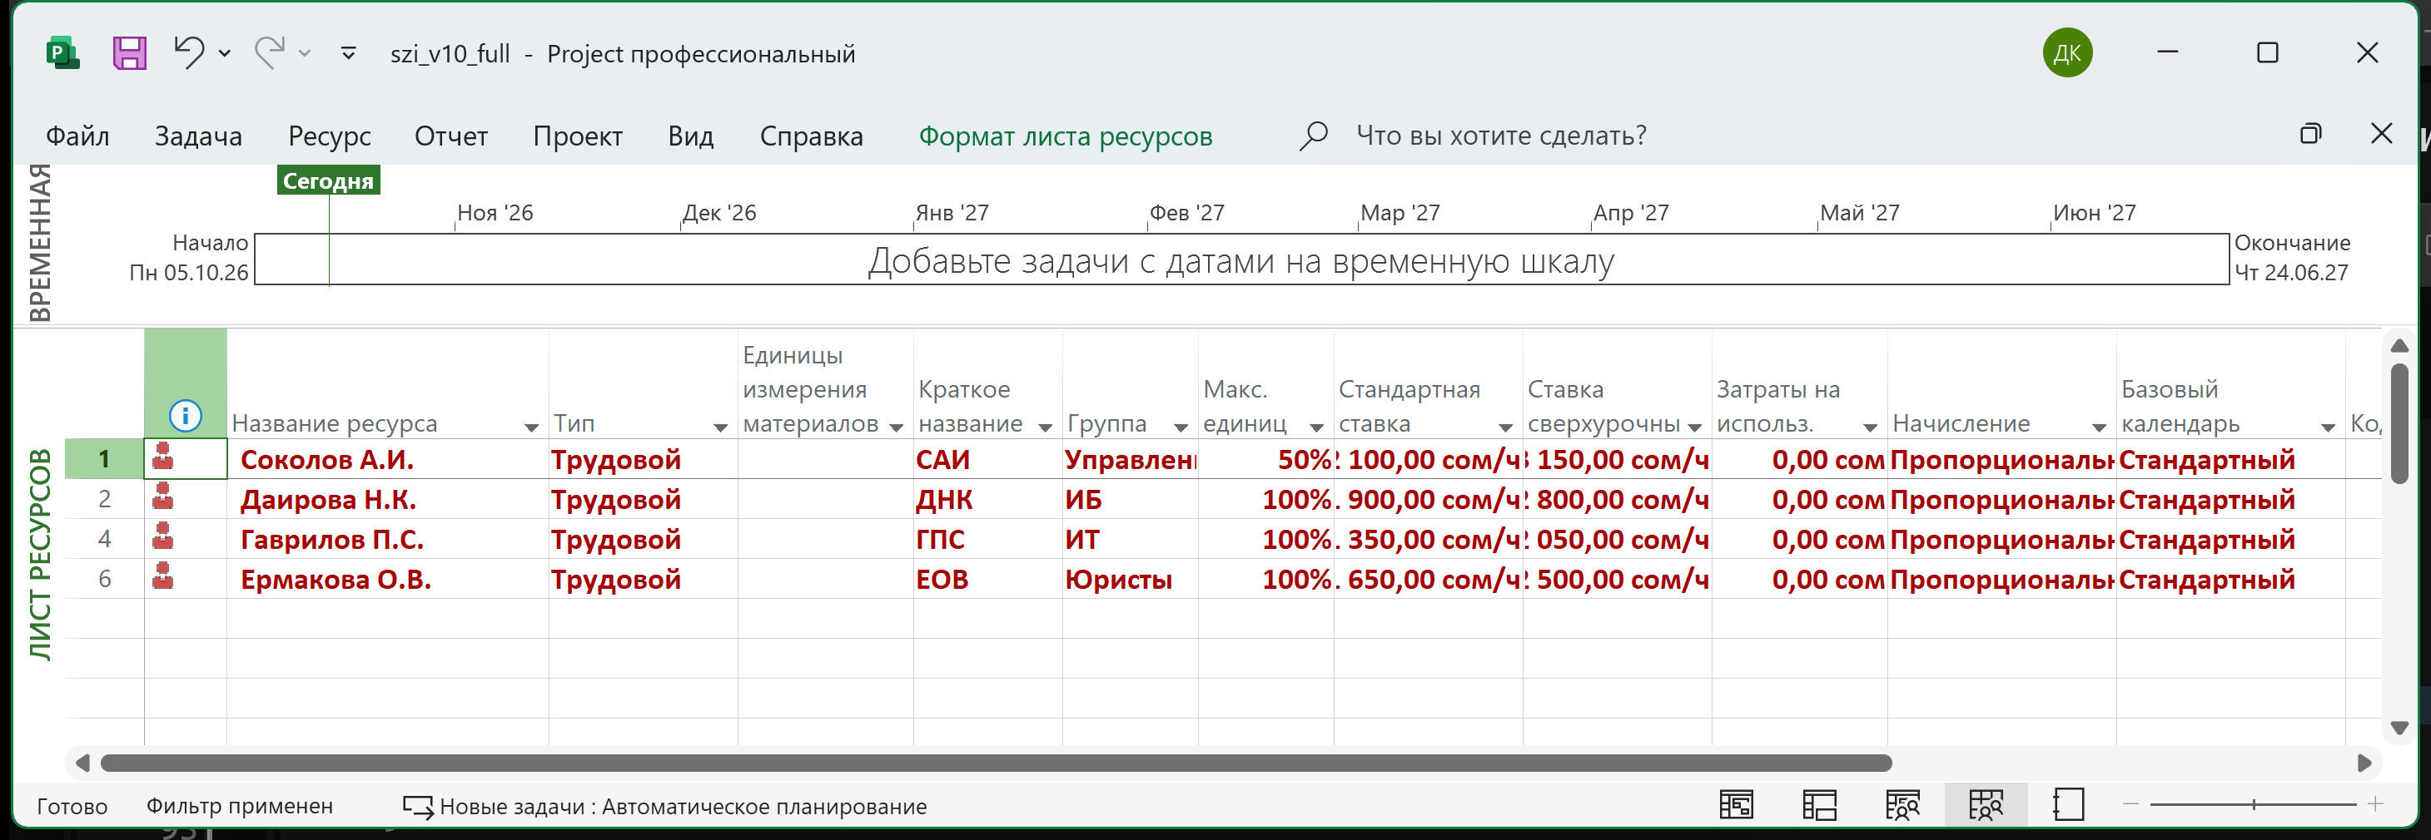
Рисунок — Лист ресурсов: ресурсы с превышением доступности
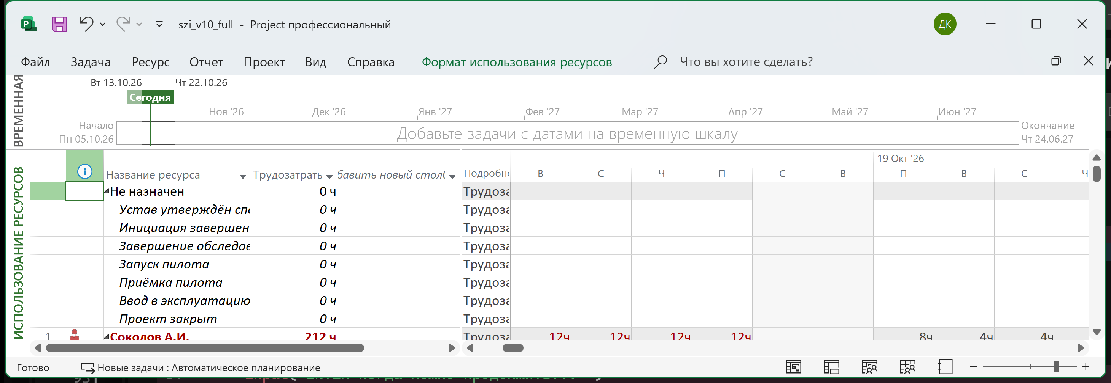
Рисунок — Использование ресурсов: профиль загрузки

10. Выводы
План: окончание 24.06.2027, стоимость по таблице A — 10 381 875,00 сом при бюджете 12 525 600,00 сом (резерв 17.1 %); таблица B — 10 882 275,00 сом. Импортные позиции оплачиваются в USD по курсу 87,45 сом/USD от 15.10.2026 (nbkr); риск курса включён в реестр рисков.
- Самой сложной оказалась оценка подключения унаследованных источников: ~20 систем требуют адаптеров и дропшипперов, поэтому инвентаризации отведено 15 раб. дней, а этап подключения разбит на два с критерием приёмки ≥ 95 %.
- Вторая сложность — баланс «полезность/шум»: правила корреляции приносят и ложные срабатывания, поэтому пилот ограничен 15 источниками и 20 правилами, а возврат DLP в режим блокировки возможен только после метрики ≤ 5 %.
- Третья сложность — ресурсная: аналитик SIEM является «узким горлышком» (пиковая загрузка 150 %), часть интеграции вынесена подрядчику, перегрузки показаны в разделе «Расчётная часть».
- Интеграция DLP и SIEM (доп. условие варианта) реализована как отдельная архитектурная задача с вендорским участием: она на критическом пути и определяет границу между фазами «Проектирование и пилот» и «Внедрение».

11. Список источников
- 1. ГОСТ Р ИСО 21500-2023. Управление проектами, программы и портфели проектов. Контекст организации. — М.: Стандартинформ, 2023. — Введён с 01.06.2024 (приказ Росстандарта от 30.10.2023 № 1293-ст; идентичен ISO 21500:2021).
- 2. ГОСТ Р 7.0.100-2018. Библиографическая запись. Библиографическое описание. Общие требования и правила составления. — М.: Стандартинформ, 2018. — Введён с 01.07.2019 (приказ Росстандарта от 03.12.2018 № 1050-ст).
- 3. ГОСТ Р 57580.1-2017. Безопасность финансовых (банковских) операций. Меры защиты информации. Часть 1. Общие меры защиты информации. — М.: Стандартинформ, 2017. — Введён с 01.01.2018.
- 4. О персиональных данных : федеральный закон от 27.07.2006 № 152-ФЗ (в ред. действующих редакций). — URL: http://publication.pravo.gov.ru (дата обращения: 14.10.2026).
- 5. Об утверждении состава и содержания организационных и технических мер по защите персональных данных при их обработке в персональных данных системах : приказ ФСТЭК России от 18.02.2013 № 21. — Действует.
- 6. ISO/IEC 27001:2022. Information security, cybersecurity and privacy protection — Information security management systems — Requirements. — Geneva: ISO/IEC, 2022 (приложение A, пп. A.5.7, A.5.8, A.8.2, A.8.12, A.8.15, A.8.16).
- 7. Computer Security Incident Handling Guide : NIST Special Publication 800-61 Revision 3. — Gaithersburg: NIST, 2025 (апрель).
- 8. MITRE ATT&CK Enterprise. — The MITRE Corporation. — URL: https://attack.mitre.org (дата обращения: 14.10.2026).
- 9. Методические указания «Планирование проекта внедрения систем защиты информации» : по дисциплине «Управление проектами в информационной безопасности» (магистратура). — Локальный документ вуза, 2026.
- 10. Курсы валют Национального банка Кыргызской Республики (XML daily). — URL: https://www.nbkr.kg/XML/daily.xml (дата обращения: 15.10.2026).

